učebnice str. 31

studijní materiály:

- ze života slonů – článek https://www.zoopraha.cz/multimedia/prenos-z-udoli-slonu-zive/263-naucna-stezka-v-udoli-slonu/8802-ze-zivota-slonu
- Tajemství divočiny – sloni indičtí https://www.youtube.com/watch?v=eUG6huq5TC4

Chobotnatci

  - Největší suchozemští savci
  - Dlouhý, svalnatý chobot (vznikl prodloužením nosu a jeho spojením s horním pyskem)
  - Kly (vznik přeměnou 2 řezáků v horní čelisti)
  - Stádová zvířata

zástupci: slon indický slon africký
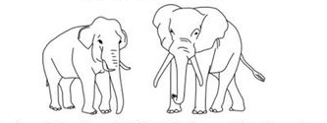

menší větší
menší uši větší uši
Asie Afrika

Lichokopytníci

  - býložravci, silné pysky k ukusování trávy a listí
  - prsty na nohou zakončeny kopytem z rohoviny (bílkovina keratin, je součástí nehtů, vlasů, rohů,….)
  - váhu těla nese prostřední prst (obr. uč.. str. 32)
  - zvětšená obličejová část lebky

- kůň domácí
- kůň Převalského – poslední divoký kůň, téměř vyhuben, díky péči např. ZOO Praha chov obnoven
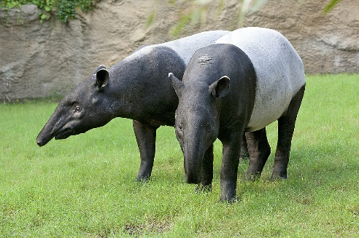
- osel domácí
- zebra
- nosorožec
- okapi
- tapír – různé druhy
